一、机床图片

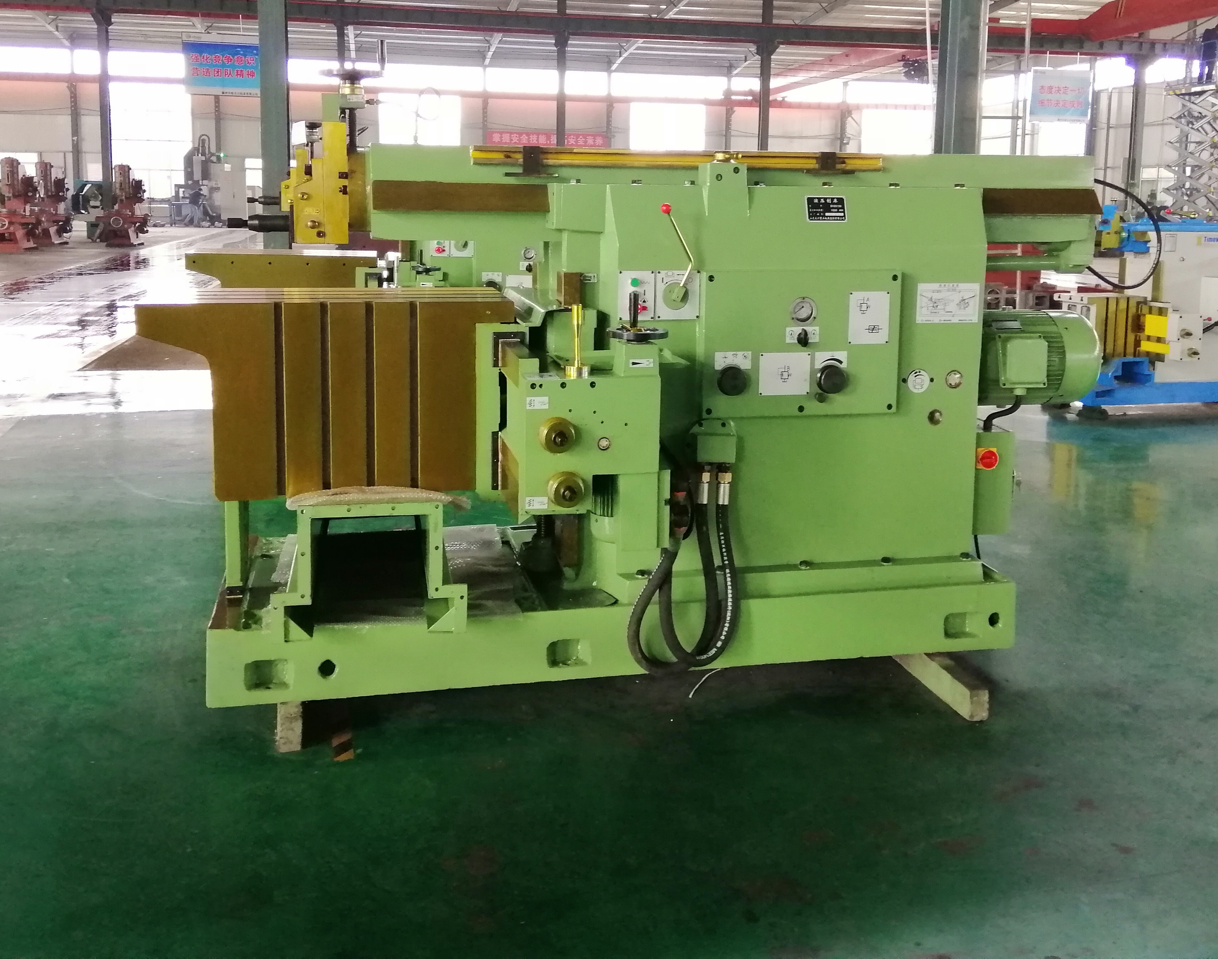

二、机床主要用途及特点

本机床用以刨削平面和成型面，对狭长平面加工有较高的效率，适用单件和小批生产。
机床为液压传动，其速度平稳，切削力大，能无极调速，具有液压过载保险。机床刚性好，油温低，热变形小，工作精度稳定。工作台横向和垂向进给运动用液压驱动，能自动进给；进给量大小可作无极调整。工作台的横向和垂向快速移动由电动机驱动。刀架可垂向手动进给，并能液压自动抬刀。机床造型美观大方，和谐宜人，手柄集中，操作方便。

三、主要规格

项 目 数 值 单 位
- 最大刨削长度 1000 mm
- 最小刨削长度 150 mm
- 工作台最大横向行程 800 mm
- 工作台最大垂向行程 320 mm
- 工作台上平面尺寸（长×宽） 1000×500 mm
- 滑枕底面至工作台面最大距离 400 mm
- 刀架最大动作行程 160 mm
- 刀架最大回转角度 ±60°
- 刀架回转角度时的最大刨削长度 850 mm
- 滑枕工作速度 3~38 m/min
- 滑枕最大切削力 28 KN
- 工作台快速移动速度
横向 2.73 m/min
垂向 0.27 m/min
- 工作台进给范围（毫米/每一往复行程）
横向 0.125~5.0 mm
垂向 0.05~0.05 mm
- 上工作台面中央T型槽宽度 22 mm
- 上工作台面T型槽中心距 120 mm
- 工作台最大承载质量 320 mm
- 刨刀最大尺寸 30×45 mm
- 主电机 7.5 kw
970 r/min
19.工作台快速移动电动机 0.75 kw
1390 r/min
- SYYB0₂型双联叶片泵流量 50/100 L/min
- 机床外形尺寸（长×宽×高） 3640×1550×1850 mm
- 机床质量 4850 kg

四、主要结构和性能

1.床身和底座
床身为箱型壳体，固定在底座上，经密封处理，使二者联通，油池容积扩大。机床的其它部件均安装在床身上。
2.刀架和滑枕
刀架为安装刀具、并具有液压自动抬刀和手动进给的机构。利用液压传动源，以实现其刀杆之自动抬起与复位运动。刀夹抬刀量≥1mm。
刀架右侧的捏手，为自动抬刀离合杆开关，推合可实现自动抬刀，拉出则停止自动抬刀。
离合杆开关下方为放油孔，在连续工作四小时后，应旋开油塞放油一次。
旋转刀架手轮、丝杆，带动滑板移动，可作垂向手动进刀，其进给量，由每格0.05的刻度环计出。无需手动进给时，可用回转盘右端面的销块，将滑板卡紧。刀架左、右旋转一定角度，可刨削有角度的工作，其旋转的角度值，由回转盘上的刻度和滑枕右侧的指示线确定。
滑枕燕尾导轨布置于横截面中部，设置在滑枕内的弧形筋条和导轨下面的纵向筋板，使其刚度高，热变形小，机床精度稳定。
滑枕首尾的胶管（24）、（26）和内腔中的铜管(25)、(27)将主油路与抬刀油缸连通，用以实现其液压自动抬刀。（见图2）
3.工作台和横梁
工作台为箱形构件，与溜板紧固连接，由上、下压板悬挂于横梁上。横梁前面沿横向上、下设置的矩形和V型导轨，通过进刀机构，工作台在横梁导轨上可作横向左右进给和快速移动。为安装机用平口钳、工装卡具和装卡工件，工作台上平面设有三形T型槽，槽距为120mm，左右两侧面分别设有两排M16螺孔。
溜板下方的三角形压板，可调整溜板与横梁V型导轨间的配合间隙，以保证二者的正确配合。
横梁后面垂向设置有两条导轨，借助压板和镶条与前面两条矩形导轨结合。通过变速机构和蜗轮副、螺母及其丝杠传动可实现横梁、溜板、工作台的垂直进给与快速运动。
为增加工作台的支撑刚性，在床身与横梁结合的垂向导轨上端，设置有两个短压板；在工作台前面设置有前支架。当进行无垂向进给的重切削时，先将横梁工作台升降至所需位置后，分别拧紧短压板螺母，卡紧横梁；并在前支架相应孔中插入前销轴，顶紧其紧定螺钉，背紧螺母，以支撑工作台。
注意！此时横梁、工作台断不能再有任何的升降运动。
4.进刀箱
进刀箱安装与横梁右端，外设快速移动电动机、方向手柄、进给量调整手轮及其锁紧手柄和送进油缸与主轴路连接的一对液压胶管；箱内设进给油缸、齿条、超越离合器、蜗轮副及变速、换向齿轮等。
滑枕每往复一次，进给机构有液压驱动，可使工作台横向或垂向完成一次进给运动。通过手轮改变进给活塞行程，可无极调整进给量。由电动机驱动，可使工作台横向或垂向快速移动，（见图1、图2)。当滑枕由返回行程转工作行程时，进给阀切换，压力油注入进给油缸下腔，推动活塞、齿条向上，带动齿轮①、超越离合器、轴Ⅰ、轴Ⅱ、使齿轮②、③、轴Ⅲ运动。然后，再分由齿轮④、齿轮⑩、⑨和齿轮、轴Ⅵ及蜗轮副或齿轮④、齿轮⑥、⑨和齿轮、轴Ⅵ及蜗轮副两条传动链，使工作台向上或向下垂向进给运动；同理，再分由齿轮⑤、齿轮、⑧和轴Ⅳ或经齿轮⑤、齿轮⑦和轴Ⅳ两条传动链，又可分别使工作台向左或向右横向进给运动。
当滑枕完成工作行程后，进给阀再次切换，压力油注入进给油缸上腔，推动活塞、齿条下行，齿轮①反向转动，离合器脱开，油缸活塞复位。
掀动床身上黑色按钮，使电动机带动蜗轮副，经另一超越离合器，使轴Ⅱ、齿轮②、③和轴Ⅲ运动，然后再分别与垂向进给运动和横向进给运动相同的传动链，实现与之方向一致的工作台垂向和横向快速移动。
工作台进给或快速移动的方向变换，集中用一个手柄扳动和工作台运动的方向，由标牌指示；当手柄处于中间时，为工作台无运动的空档位置。

